Участие дошкольного отделения «Сорочата» МБОУ «СШ № 40» в Международной экологической акции «Марш парков-2015» (Сотрудничество с родителями и социумом)
В 2015 году Международная экологическая акция "Марш парков", проводимая по инициативе Центра охраны дикой природы, в Нижневартовске и Нижневартовского района ХМАО Природного парка "Сибирские Увалы" проходила под девизом: "Почвы - бесценное природное наследие". Наше дошкольное отделение не осталось в стороне, решили принять участие в конкурсе выставок «По страницам Красной книги ХМАО-Югры». Мы, воспитатели, Хасанова Гульсина Сагитовна, Тубилова Сария Хатмулловна, дети, родители группы «Фантазеры» приняли активное участие в оформлении выставки.
Природа оставляет глубокий след в душе ребёнка. Дети с огромным интересом смотрят на окружающий мир, но видят не всё, иногда даже главного не замечают. А если рядом родители, которые учат их не только смотреть, но и видеть и полюбить, дети захотят беречь красоту природы родного края. Ребёнок, полюбивший природу, не будет бездумно рвать цветы, разорять гнёзда, обижать животных, будет стараться охранять и сохранять природу.
Дорогие коллеги, хочу представить вашему вниманию фотографии мероприятия выставки «По страницам Красной книги ХМАО-Югры» проводимой в рамках Международной экологической акции «Марш парков»
Я решила сделать фотоотчёт, так как с презентацией невозможно было всё показать труды наших детей, совместно сделанные с родителями. Я рада, что наши родители отзывчивые, с большим интересом откликаются на наши просьбы. На выставке представлены декоративно-прикладные работы, поделки и рисунки детей, плакаты - рисунки, фотографии, игрушки и сувениры, открытки и т. д., изображающие животных, птиц, насекомых и их детенышей, которые занесены в Красную книгу ХМАО.

Вот и подведены итоги конкурса выставок "Сберечь Земли очарованье". На конкурс поступило 38 заявок от учреждений города Нижневартовск, Мегион, Радужный, Покачи, поселков Излучинск, Новоаганск. Это детские сады, школы, библиотеки, учреждения дополнительного образования. Презентация выставок проходила в форме экологического праздника, экскурсий, фото- видеопрезентаций, игр, викторин. Выставки посетили около 9 920 человек!

УРА! У нас II место.

В номинации

"Лучшая выставка среди дошкольных образовательных учреждений"

II МЕСТО

СШ № 40 г. Нижневартовск

Выставка "По страницам Красной книги ХМАО-Югры" (организаторы Тубилова С.Х., Хасанова Г.С., Шайдуллина Г.Р.)

http://sib-park.wix.com/sib-park#!--/c21hs

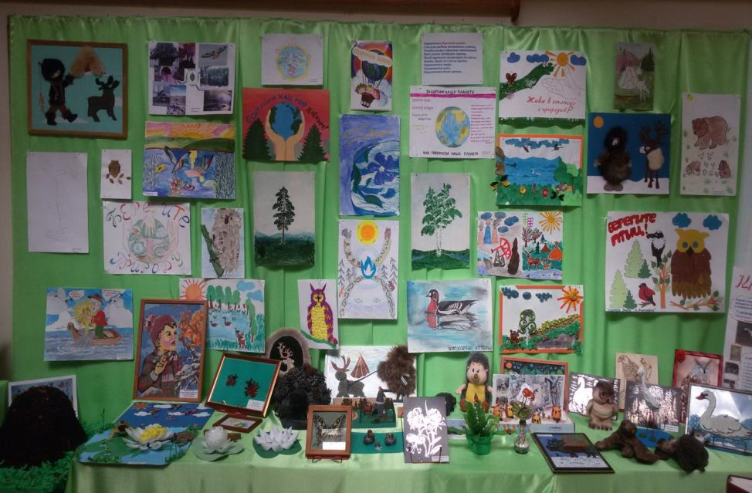
Название конкурса выставки: «По страницам Красной книги ХМАО-Югры»
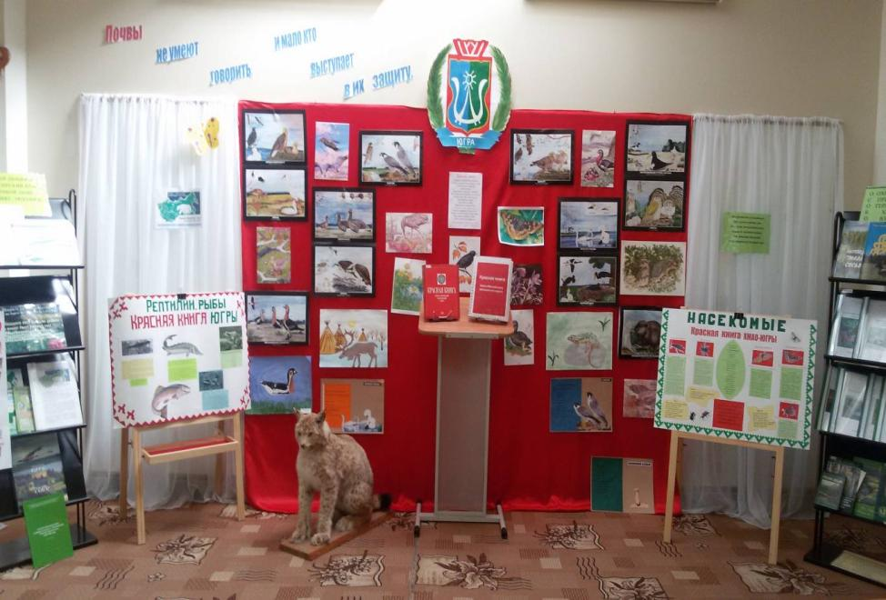
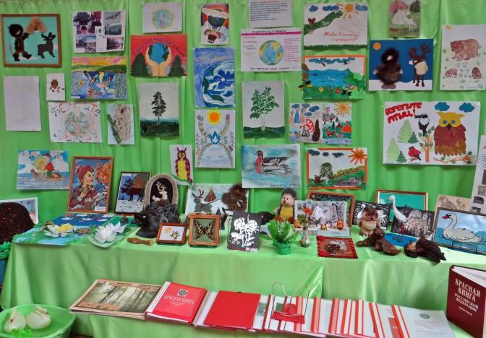
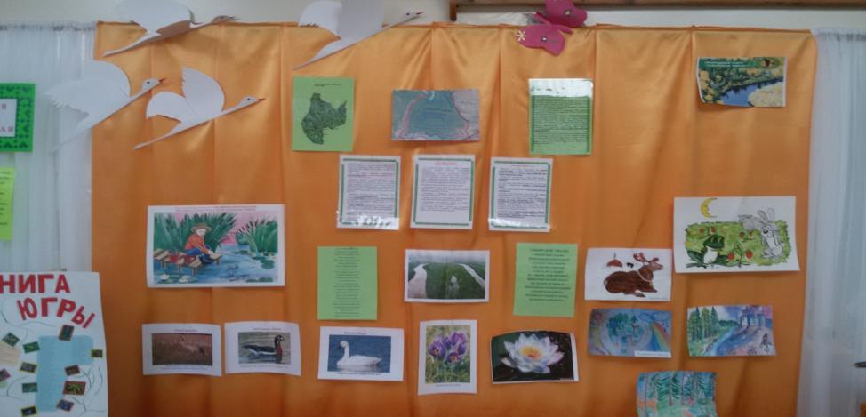
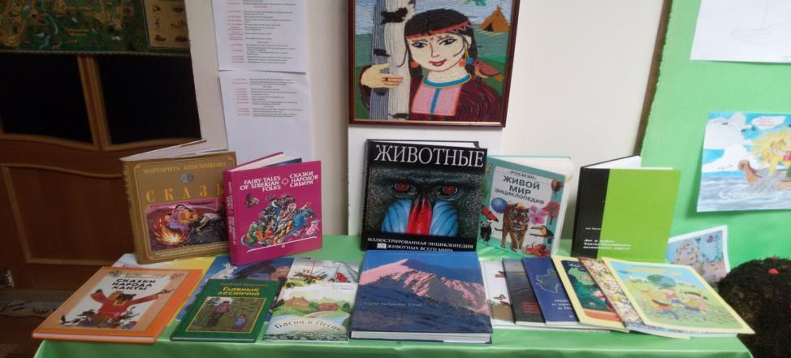
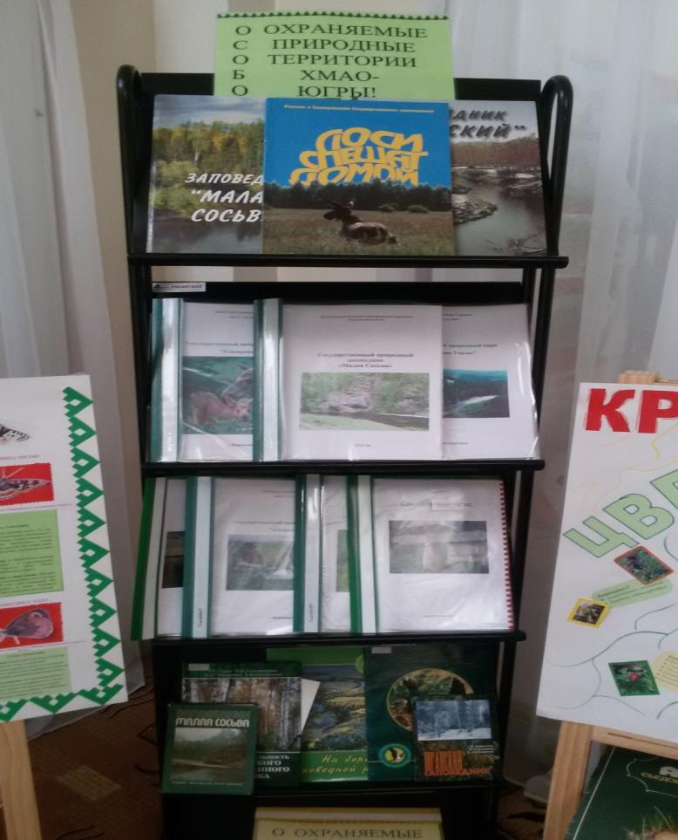
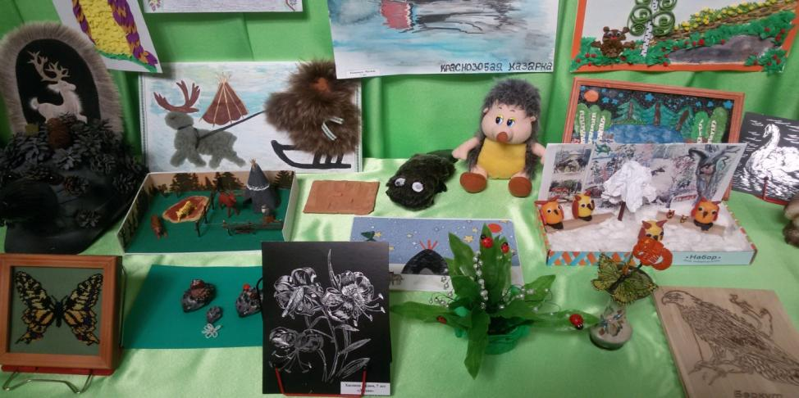
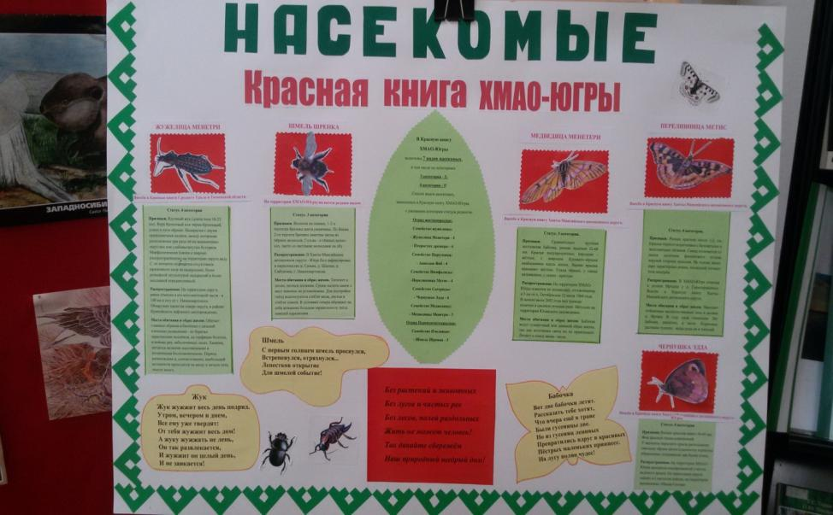
Каждая группа выпустила стенгазету. Эта газета нашей группы.

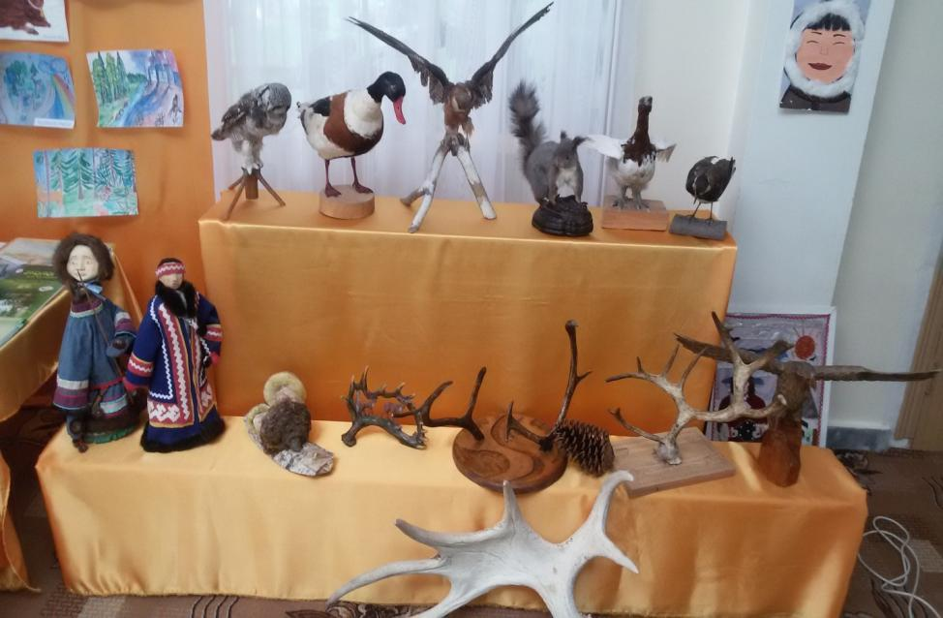

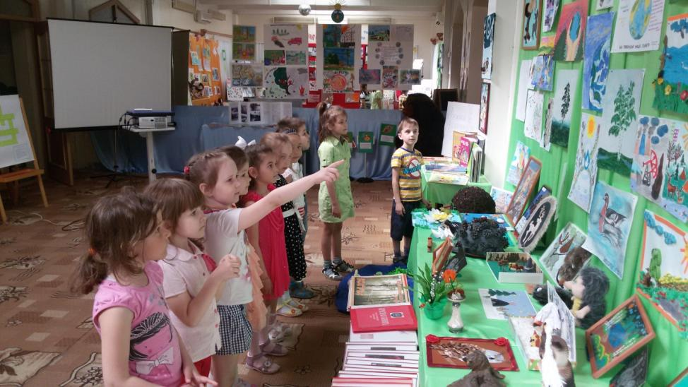

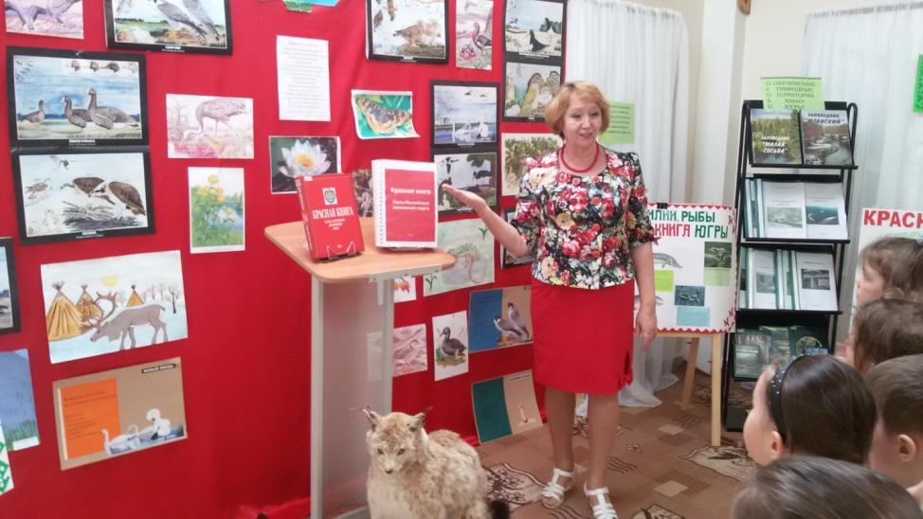
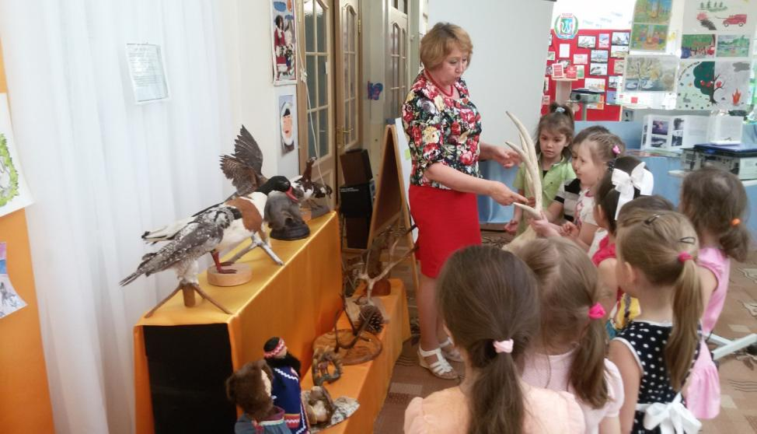
Настоящие рога Северного оленя, весит почти 4 кг. Как же он носит такую тяжесть на голове, удивились дети.

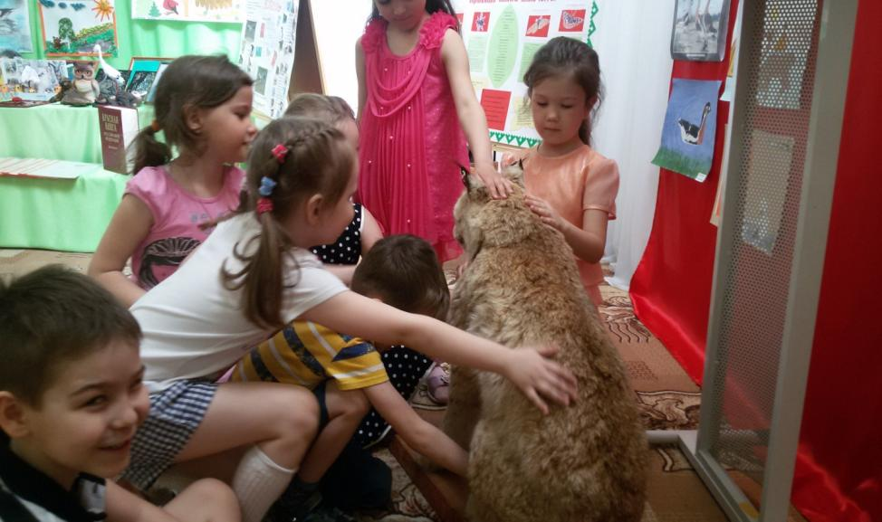
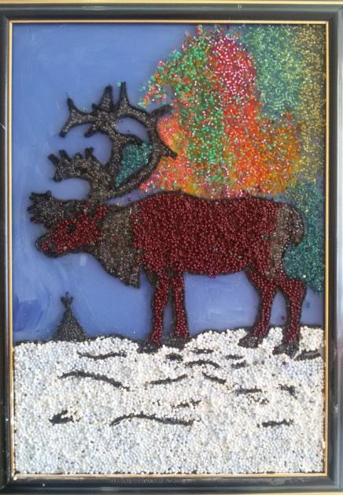
«Северный олень» Работа моя, воспитателя Хасановой Гульсины Сагитовны из бисера.
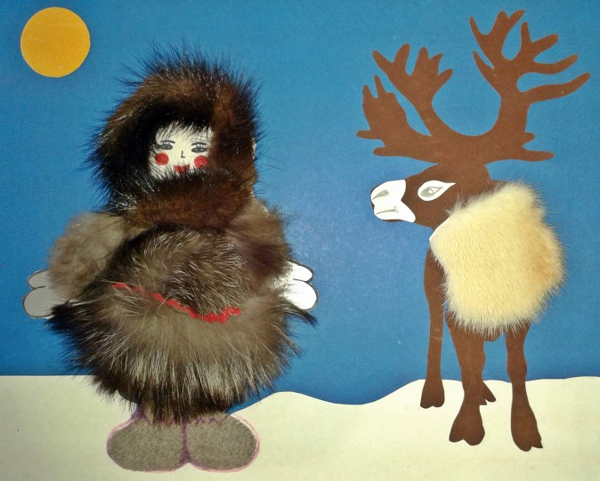
"Северный олень" - с 2013 года занесен в Красную книгу ХМАО! Работа Николаева Романа с мамой Анастасией Анатольевной.

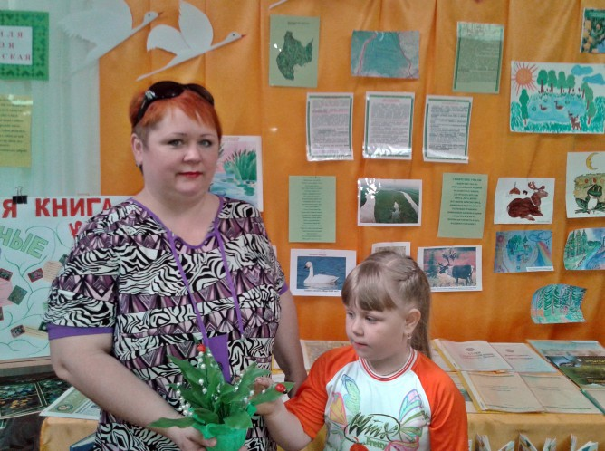
Вика Семенюк с мамой Юлией Викторовной сделали поделку из бисера "Ландыши".
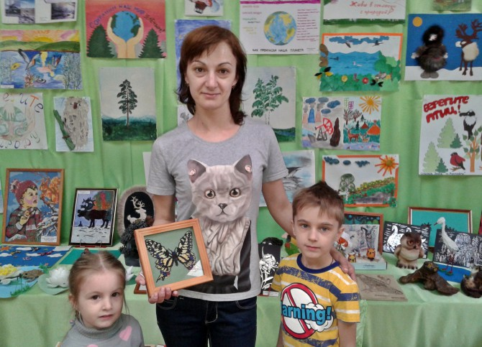
Мама Вани Буланова - Ольга Александровна, вышивала из бисера
"Бабочку Махаон"
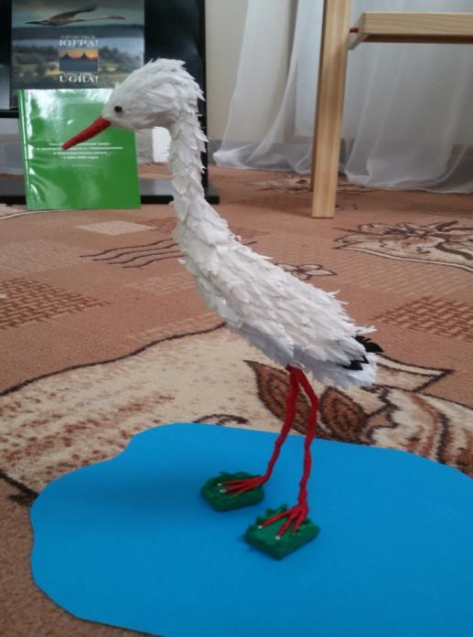
Птица "Стерх» - занесена в Красную книгу ХМАО. Работа Павленко Ксении и её мамы Эльвиры Рафисовны.
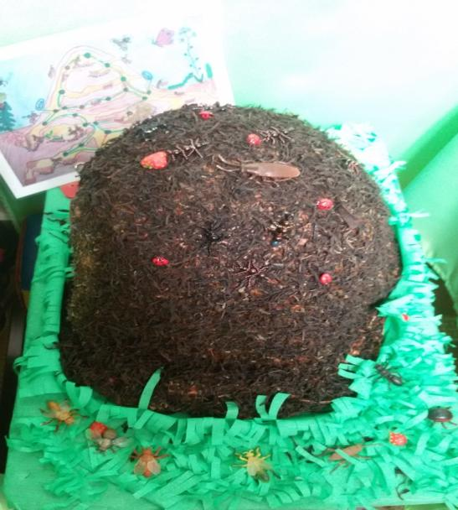
А это наша коллективная работа "Муравейник" с детьми группы "Фантазёры"
